
PRACOWNIA DZIAŁAŃ MUZEALNYCH
Zamku Królewskiego w Warszawie

zaprasza dzieci w wieku 5 -8 lat na zajęcia edukacyjne

Przepowiednia księcia Józefa

Zapraszamy przedszkolaki i dzieci klas zerowych oraz pierwszych do wzięcia udziału w zabawie w pałacu Pod Blachą. Odwiedzimy nastrojowe apartamenty księcia Józefa. Dowiemy się o tajemniczej przepowiedni jaką w młodości usłyszał książę Pepi oraz zobaczymy spektakl Strzeż się sroki. Na zakończenie dzieci wykonają zadanie plastyczne związane z naszym bohaterem. Celem warsztatów dla najmłodszych jest zapoczątkowanie kontaktu z wysokiej klasy dziełami sztuki oraz stylowymi wnętrzami. Odrestaurowane wnętrza, wyposażone meblami, rzeźbami, obrazami z epoki wspaniale oddają klimat minionych czasów, kiedy pałac Pod Blachą przy Zamku Królewskim był pierwszym salonem w Warszawie. Odbywały się tu spotkania literackie, bale, przyjęcia, a także ważne narady u ministra wojny którym był książę Józef.

Koszt zajęć wynosi 10 zł od osoby.
Przyjmujemy grupy ok. 25-osobowe + opiekunowie.

Cena biletu zawiera następujące punkty programu:
1. spektakl Strzeż się sroki,
2. warsztaty plastyczne,
3. zwiedzanie apartamentu księcia Józefa w pałacu Pod Blachą.

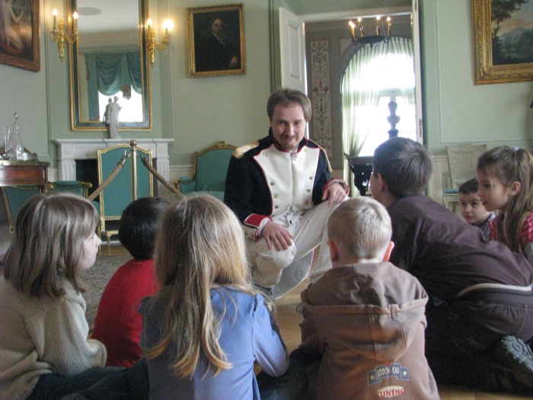
Zgłoszenia pisemne należy przesłać na adres:

Pracownia Działań Muzealnych
Zamku Królewskiego w Warszawie
Plac Zamkowy 4, 00-277 Warszawa
Kontakt w sp. terminów 607 139 310
tel./fax (022) 35 55 291
e-mail: fundacjaart.reif@gmail.com

